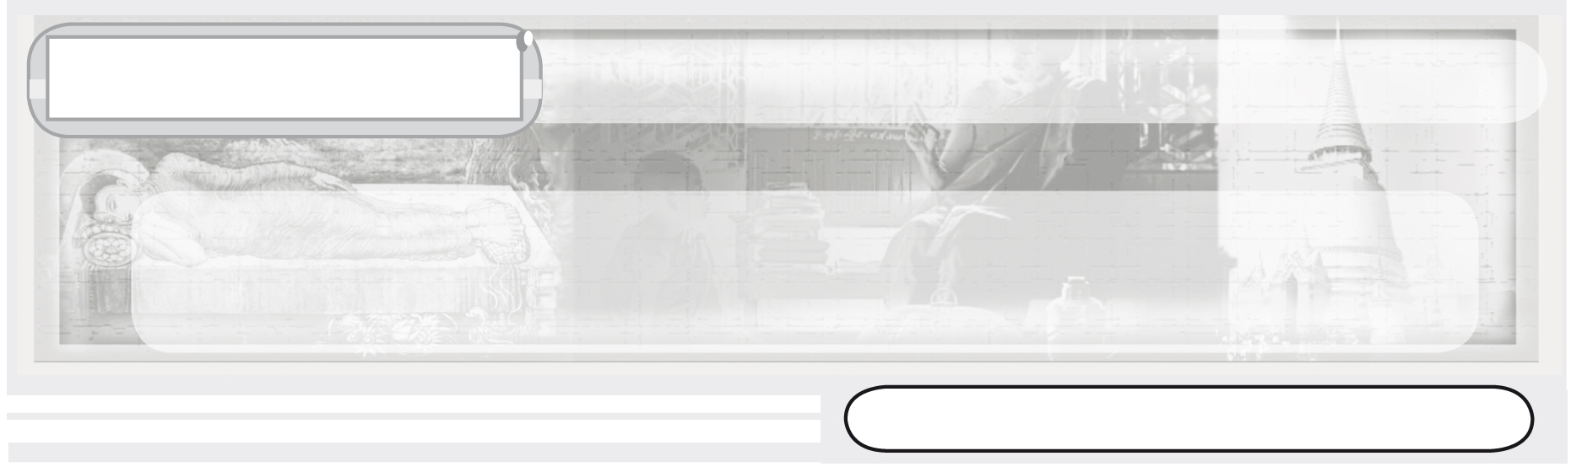
หน่วยการเรียนรู้ที่ 5

การบริหารจิตและเจริญปัญญา

ชั้นประถมศึกษาปีที่ 3 เวลา 1 ชั่วโมง

แผนการจัดการเรียนรู้ที่ 19 การฝึกการยืน เดิน นั่ง นอน อย่างมีสติ
การฝึกสมาธิในการฟัง การอ่าน การคิด การถาม และการเขียน

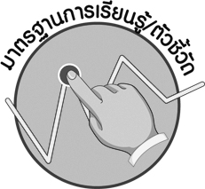

มาตรฐานการเรียนรู้/ตัวชี้วัด

มาตรฐานการเรียนรู้
ส 1.1 รู้และเข้าใจประวัติ ความสำคัญ ศาสดา หลักธรรมของพระพุทธศาสนาหรือศาสนาที่ตนนับถือและศาสนาอื่น มีศรัทธาที่ถูกต้อง ยึดมั่น และปฏิบัติตามหลักธรรมเพื่ออยู่ร่วมกันอย่างสันติสุข
ตัวชี้วัด
ส 1.1 ป.3/6 เห็นคุณค่าและสวดมนต์ แผ่เมตตา มีสติที่เป็นพื้นฐานของสมาธิในพระพุทธศาสนา หรือการพัฒนาจิตตามแนวทางของศาสนาที่ตนนับถือตามที่กำหนด


จุดประสงค์การเรียนรู้สู่ตัวชี้วัด

1. อธิบายการฝึกให้มีสติและสมาธิ (K)
2. แสดงการปฏิบัติด้วยการกำหนดรู้อิริยาบถ และฝึกการฟัง อ่าน คิด ถาม และเขียน (P)
3. เห็นคุณค่าและประโยชน์ของการฝึกให้มีสติและสมาธิ (A)



สาระสำคัญ

การฝึกให้มีสติและสมาธิด้วยการฝึกการยืน เดิน นั่ง นอนอย่างมีสติ และการฝึกให้มีสมาธิในการฟัง อ่าน คิด ถาม และเขียน เป็นหลักปฏิบัติในการดำเนินชีวิตประจำวัน


สาระการเรียนรู้

การฝึกการยืน เดิน นั่ง นอน อย่างมีสติ การฝึกให้มีสมาธิในการฟัง อ่าน คิด ถาม และเขียน

คุณลักษณะอันพึงประสงค์
มีวินัย
ตัวชี้วัดที่ 3.1 ปฏิบัติตามข้อตกลง กฎเกณฑ์ ระเบียบ ข้อบังคับของครอบครัว โรงเรียนและสังคม

สมรรถนะสำคัญของผู้เรียน
ความสามารถในการใช้ทักษะชีวิต


ชิ้นงานหรือภาระงาน (หลักฐาน ร่องรอยแสดงความรู้)
•
แผนภาพประโยชน์ของการฝึกสมาธิ

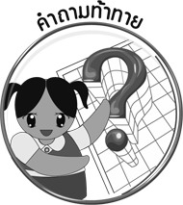
คำถามท้าทาย
•
“จิตที่ฝึกดีแล้วนำความสุขมาให้” นักเรียนเข้าใจว่าอย่างไร

การจัดกิจกรรมการเรียนรู้

1. ครูแบ่งนักเรียนออกเป็น 4 กลุ่ม จากนั้นทำสลากเขียนเลข 1-4 ให้นักเรียนส่งผู้แทนกลุ่มมาจับสลาก ดังนี้
ได้หมายเลข 1 ให้ฝึกปฏิบัติการเจริญสติด้วยการยืน
ได้หมายเลข 2 ให้ฝึกปฏิบัติการเจริญสติด้วยการเดิน
ได้หมายเลข 3 ให้ฝึกปฏิบัติการเจริญสติด้วยการนั่ง
ได้หมายเลข 4 ให้ฝึกปฏิบัติการเจริญสติด้วยการนอน
ให้ครูอธิบายวิธีการฝึกและปฏิบัติ ดังนี้
•
การฝึกการยืน ให้นักเรียนยืนตัวตรง ขาชิด มือขวาทับมือซ้ายคว่ำเข้าหาตัว หลับตาลงเบา ๆ ให้พิจารณาร่างกายตนตั้งแต่ปลายศีรษะจนถึงพื้นเท้า ดูไล่ลงช้า ๆ กลับขึ้นและลง จนครบเวลากำหนด
•
การฝึกการเดิน ให้นักเรียนยืนกำหนดนิ่ง ขาชิด มือขวาทับมือซ้ายคว่ำเข้าหาตัว ทอดสายตาไปข้างหน้า 3 วา กำหนดใจอยู่ที่พื้นเท้า ก้าวเท้าขวาภาวนาว่า ขวาย่างหนอ ก้าวเท้าซ้าย ภาวนาว่า ซ้ายย่างหนอ สติอยู่กับการก้าวเท้า
•
การฝึกการนั่ง ให้นักเรียนนั่งขัดสมาธิ เท้าขวาทับเท้าซ้าย มือขวาทับมือซ้าย
•
นั่งตัวตรง หลับตา กำหนดสติความรู้สึกที่ปลายจมูก หายใจเข้ารู้ หายใจออกรู้ หรือหายใจเข้านับ 1 หายใจออกนับ 1 ช้า ๆ เป็นธรรมชาติจนครบ 10 รอบ
การฝึกการนอน ให้นักเรียนกำหนดรู้อาการนอน ให้นอนตะแคงขวา มือขวาหนุนศีรษะ มือซ้ายทอดยาวแนบลำตัวด้านบน เท้าเหยียดตรง โดยเท้าซ้ายวางซ้อนบนเท้าขวา พิจารณาอาการนอนจากปลายศีรษะจนถึงปลายเท้า จากนั้นกำหนดความรู้สึกอยู่กับลมหายใจเข้า-ออก จนกว่าจะหลับ
ให้นักเรียนแต่ละกลุ่มปฏิบัติกลุ่มละ 5 นาที จากนั้นผู้แทนกลุ่มออกมาเล่าความรู้สึกจาก
•
การปฏิบัติให้เพื่อนฟังหน้าชั้นเรียน จบแล้วร่วมกันสนทนา โดยครูใช้คำถาม ดังนี้
ขณะปฏิบัตินักเรียนรู้สึกอย่างไร (ตัวอย่างคำตอบ จิตสงบ มีสมาธิ)
•
ทำไมจิตจึงสงบเกิดสมาธิ (ตัวอย่างคำตอบ เพราะจิตอยู่กับการกำหนดรู้ อยู่กับ
•
การภาวนา จิตไม่ไปคิดถึงเรื่องอื่น)
แล้วนักเรียนจะนำความรู้จากการปฏิบัติไปใช้อย่างไร (ตัวอย่างคำตอบ ใช้ไปฝึกปฏิบัติ โดยการทำจิตให้นิ่งขณะเรียนหนังสือ สติและสมาธิกำหนดอยู่กับการเรียน)
2. ครูอธิบายให้นักเรียนฟังว่า สมาธิสามารถนำมาประยุกต์ใช้ในการเรียนได้ ถ้านักเรียนมีสมาธิจะทำให้เข้าใจในสิ่งที่เรียนได้ชัดเจน แม่นยำ และทำให้ผลการเรียนดีขึ้น จากนั้นให้นักเรียนร่วมกันสนทนา โดยครูใช้คำถาม ดังนี้
•
สมาธิในการฟังคืออะไร (ตั้งใจฟังสิ่งที่ครูสอน)
•
สมาธิในการอ่านคืออะไร (ตั้งใจอ่านหนังสือ)
•
สมาธิในการคิดคืออะไร (ตั้งใจคิดตามในสิ่งที่ฟังและอ่าน)
•
สมาธิในการถามคืออะไร (เมื่อไม่เข้าใจให้ถามในสิ่งนั้น ๆ)
•
สมาธิในการเขียนคืออะไร (เขียนบันทึกสิ่งที่ได้จากการฟัง คิด และถาม)
3. ครูและนักเรียนร่วมกันสรุปประโยชน์ของการฝึกสมาธิ โดยครูเขียนคำตอบของนักเรียนเป็นแผนภาพความคิด ดังตัวอย่าง
ตัวอย่างแผนภาพ

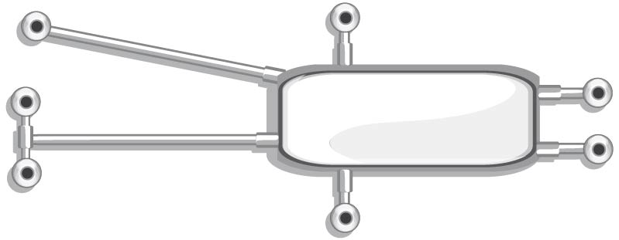
เป็นการชำระจิตใจให้สะอาดบริสุทธิ์
ประโยชน์
การฝึกสมาธิ
ทำให้สติมีกำลัง แก้ไขปัญหาต่าง ๆ ได้
จิตใจมีความเข้มแข็ง

เอาชนะปัญหาอุปสรรคต่าง ๆได้
รู้จักอดทนอดกลั้นต่อสิ่งไม่ดี
การเรียนการใช้ชีวิตดีขึ้น
สามารถทำให้ตนเองรู้เท่าทันสิ่งรอบตัว

4. ให้นักเรียนและครูร่วมกันสรุปความรู้ ดังนี้
• การฝึกสมาธิด้วยการกำหนดรู้การยืน เดิน นั่ง นอน และการฝึกให้มีสมาธิในการฟัง อ่าน คิด ถาม และเขียน เป็นหลักปฏิบัติเพื่อให้เกิดสติและสมาธิในการดำเนินชีวิต
5. ให้นักเรียนร่วมกันแสดงความคิดเห็น โดยครูใช้คำถามท้าทาย ดังนี้
•
“จิตที่ฝึกดีแล้ว นำความสุขมาให้” นักเรียนเข้าใจว่าอย่างไร

การจัดบรรยากาศเชิงบวก

ให้นักเรียนแบ่งกลุ่มฝึกปฏิบัติสมาธิ และสรุปประโยชน์การปฏิบัติสมาธิเป็นแผนภาพ


สื่อการเรียนรู้

1. การแบ่งกลุ่มปฏิบัติสมาธิหน้าชั้นเรียน
2. การเล่าความรู้สึกจากการปฏิบัติของผู้แทนนักเรียน

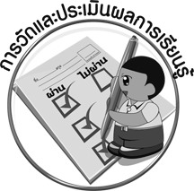
การวัดและประเมินผลการเรียนรู้

1. วิธีการวัดและประเมินผล
1.1 สังเกตพฤติกรรมของนักเรียนในการเข้าร่วมกิจกรรม
1.2 สังเกตพฤติกรรมของนักเรียนในการเข้าร่วมกิจกรรมกลุ่ม

2. เครื่องมือ
2.1 แบบสังเกตพฤติกรรมการเข้าร่วมกิจกรรม
2.2 แบบสังเกตพฤติกรรมการเข้าร่วมกิจกรรมกลุ่ม
3. เกณฑ์การประเมิน
3.1 การประเมินพฤติกรรมการเข้าร่วมกิจกรรม
ผ่านตั้งแต่ 2 รายการ ถือว่า ผ่าน
ผ่าน 1 รายการ ถือว่า ไม่ผ่าน
3.2 การประเมินพฤติกรรมการเข้าร่วมกิจกรรมกลุ่ม
คะแนน 9-10 ระดับ ดีมาก
คะแนน 7-8 ระดับ ดี
คะแนน 5-6 ระดับ พอใช้
คะแนน 0-4 ระดับ ควรปรับปรุง

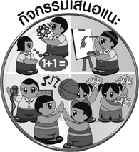
กิจกรรมเสนอแนะ

ให้นักเรียนแบ่งกลุ่มอภิปรายในหัวข้อเรื่อง การฝึกสมาธิเพื่อผ่อนคลายความเครียด
และแลกเปลี่ยนความคิดเห็นร่วมกันเพื่อนำไปเป็นแนวทางในการปฏิบัติ



ข้อเสนอแนะของผู้บริหารสถานศึกษา

______________________________________________________________________________
______________________________________________________________________________
______________________________________________________________________________
______________________________________________________________________________
______________________________________________________________________________
______________________________________________________________________________
______________________________________________________________________________
______________________________________________________________________________
______________________________________________________________________________
______________________________________________________________________________
______________________________________________________________________________
______________________________________________________________________________
______________________________________________________________________________
______________________________________________________________________________
______________________________________________________________________________
______________________________________________________________________________
______________________________________________________________________________
______________________________________________________________________________
______________________________________________________________________________
______________________________________________________________________________
______________________________________________________________________________
______________________________________________________________________________
______________________________________________________________________________
______________________________________________________________________________

ลงชื่อ_________________________ (ผู้บริหารสถานศึกษา)
(_________________________)
________/________/________


บันทึกหลังการสอน

ผลการจัดการเรียนการสอน

______________________________________________________________________________
______________________________________________________________________________
______________________________________________________________________________
______________________________________________________________________________
______________________________________________________________________________
______________________________________________________________________________

ปัญหา / อุปสรรค

______________________________________________________________________________
______________________________________________________________________________
______________________________________________________________________________
______________________________________________________________________________
______________________________________________________________________________
______________________________________________________________________________

แนวทางแก้ไข

______________________________________________________________________________
______________________________________________________________________________
______________________________________________________________________________
______________________________________________________________________________
______________________________________________________________________________
______________________________________________________________________________

ลงชื่อ_____________________________ (ผู้บันทึก)
(____________________________)
_________/__________/________

